第27天 反射技术

第27天授课内容
- 反射技术介绍（清楚反射的操作原理）
- Class类介绍&字节码文件对象 （了解）
- 获取Class对象的方式 （掌握第三种方式）
- 使用newInstance创建对象 （全使用）
- 反射中的异常解析 （了解需要注意的一些地方，避免出错）
- 获取反射类中的构造方法（掌握）
- 获取反射类中的成员 （掌握）

反射技术介绍
需求：现在有一个程序已经上线并运行2年了，现在需要给这个程序添加新功能，但又不能直接修改源代码。
反射技术的好处：不需要修改源程序，就可以让源程序运行后期添加的新功能

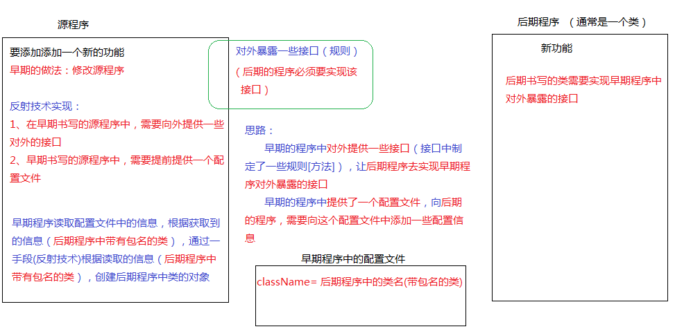

反射技术：不需要实例对象（不用new），就可以获取到对象的实例

2、Class类介绍&字节码文件对象
一个类中可以描述事物的哪些信息?
事物的特征，类中使用成员变量表示
事件的行为，类中使用成员方法表示

类中除了可以书写成员变量和成员方法外，还可以书写构造函数等

类书写在.java文件中，当使用javac编译后.java文件会生成一个.class文件
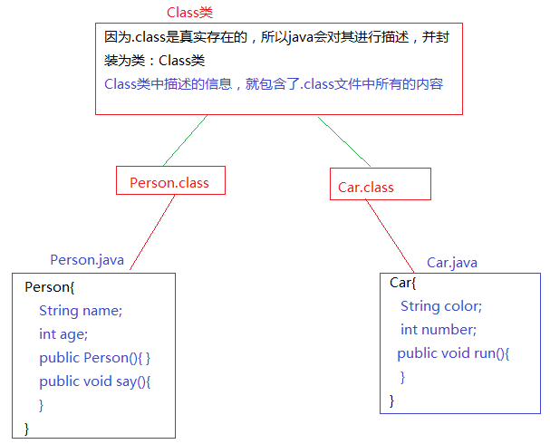
结论：Class类中包含了.class文件所描述事物的所有信息（成员变量、成员方法、构造函数）

Person.class文件就属于Class对象
Person{ Class类对于.class文件中所以的内容，都会认为是Class对象
String name; -------- String.class Class对象
int age;
Person(){ } --------Constructor Class对象
public void say(){
}
}
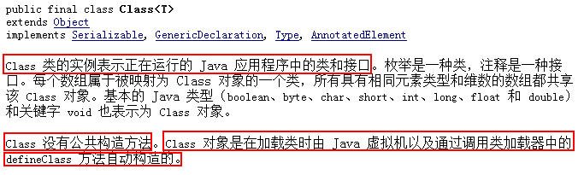

3、获取Class对象的方式
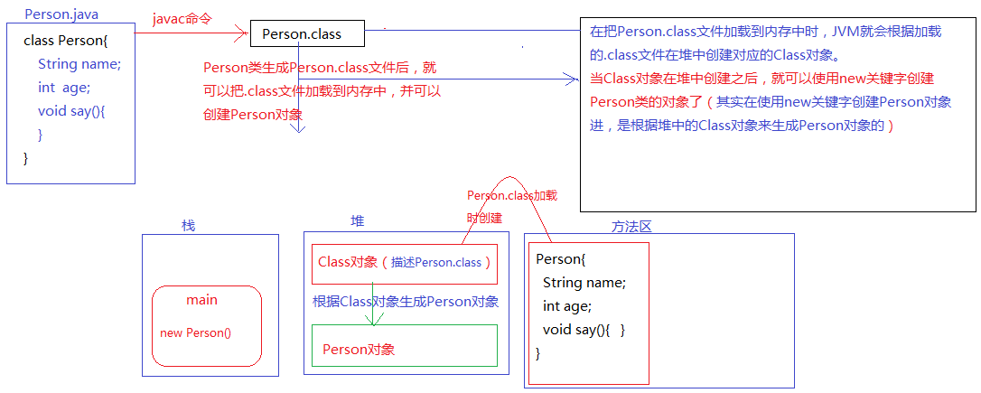

反射技术（解剖技术）：就是把一个类进行解剖。是利用Class对象在实现的

2.1 获取Class对象的前两种方式
因为反射技术是通过Class对象来实现把一个类进行解剖的，所以需要先了解怎么样才可以获取到Class对象

案例：获取Class对象的第一种方式（利用每个对象都存在的getClass方法）
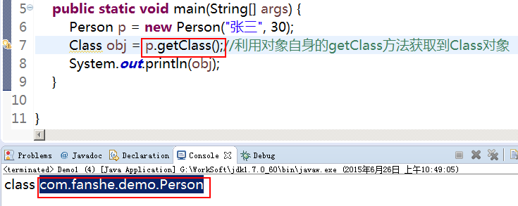

案例：获取Class对象的第二种方式（使用.class属性）
注意：所有的对象有具备一个属性（class属性），用来获取相应的Class对象
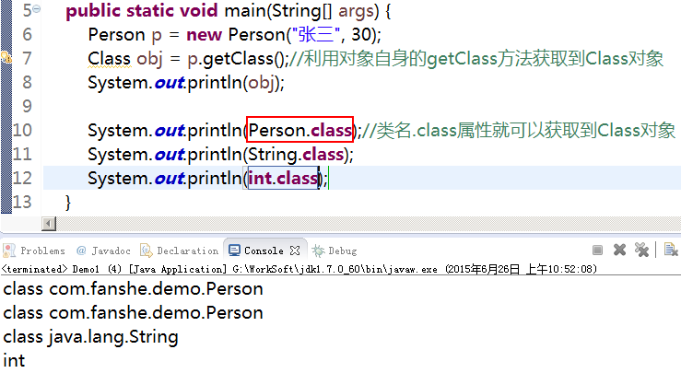

2.2 获取Class对象的第三种方式
使用Class对象中的静态forName方法，获取Class对象：

案例：使用forName获取Class对象
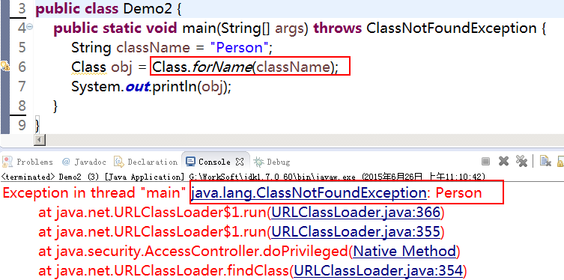
原因：注意在使用forName方法时，必须确保forName方法中的类名是带有包的全名称

修改代码：
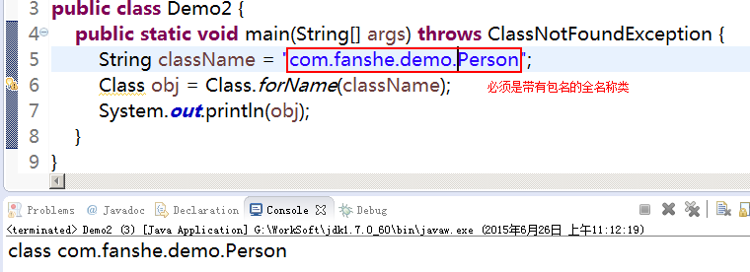

案例：改进程序，使用配置文件的方式获取Class对象
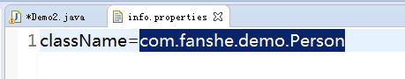
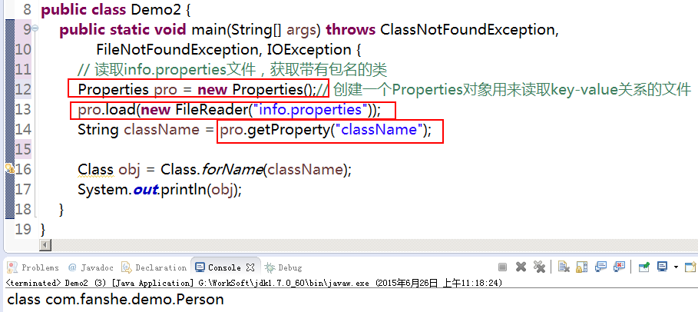

4、使用newInstance创建对象
之前，我们书写的程序都只是获取到了Class对象（Class对象指向带有的包名的类[.class文件]），并没有根据Class对象来创建对象（创建Class对象所描述的.class文件中类的对象）

想要创建Class所描述的.class文件中的类对象，就需要使用：

案例：使用newInstance方法创建Class对象所表示类的实例
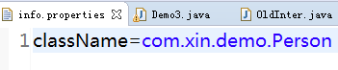
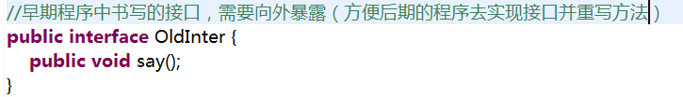
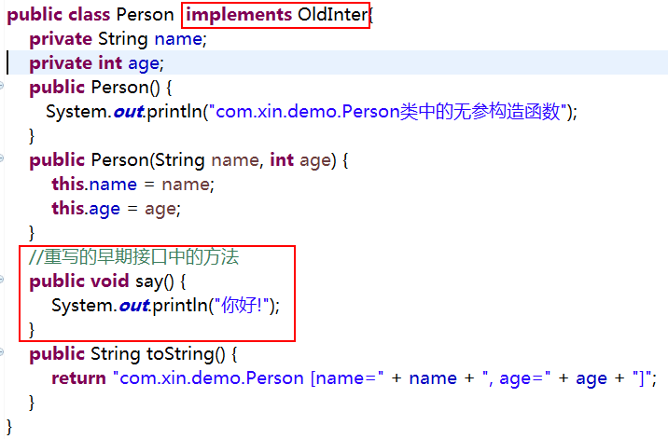
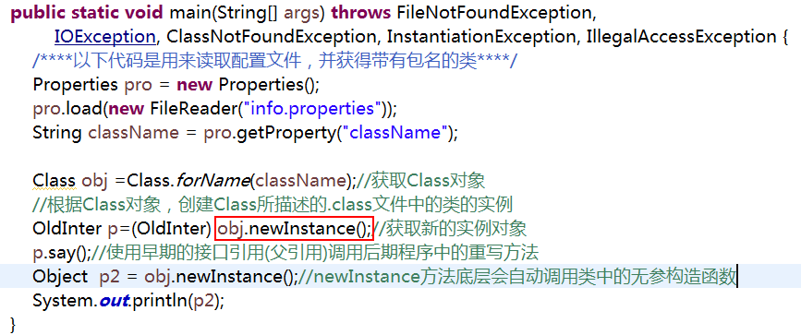

注意：newInstance()方法，只会去调用无参的构造函数

5、反射中的异常解析
在之前书写的程序中存在两个异常类：
InstantiationException、IllegalAccessException

案例：分析InstantiationExcepption异常类
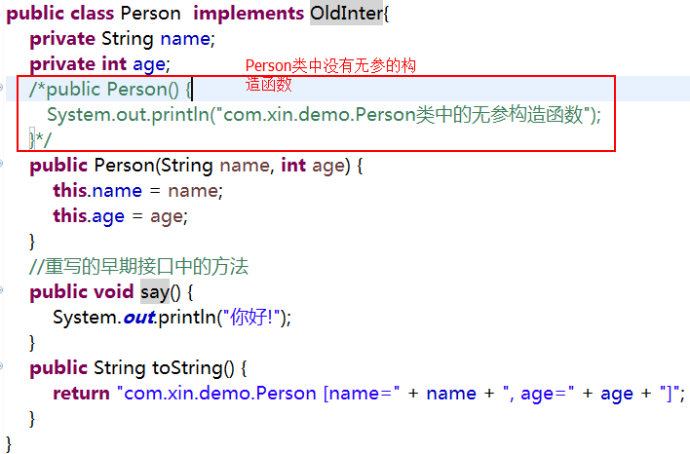
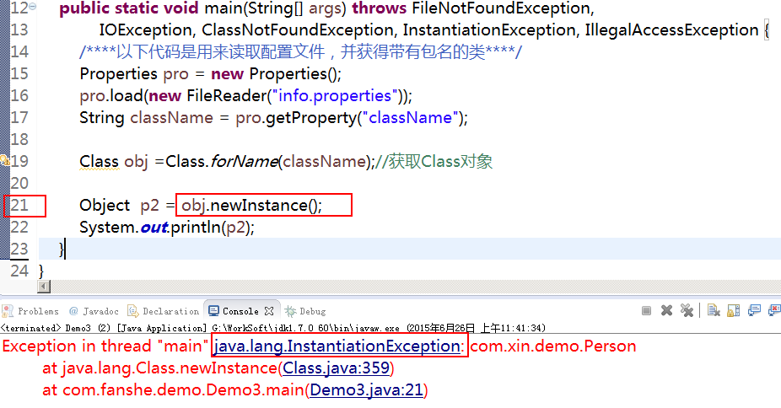
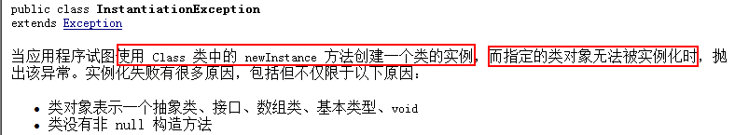
结论：
InstantiationException异常会在程序中使用newInstance()方法去调用类中的无参构造函数时，因为没有无参构造函数，所以就会抛出InstantiationException异常
（在调用构造函数时，因为构造函数不匹配，就会产生InstantiationException异常）

案例：分析IllegalAccessException异常的发生
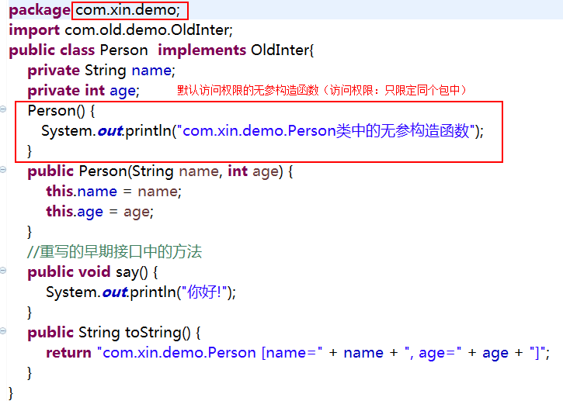
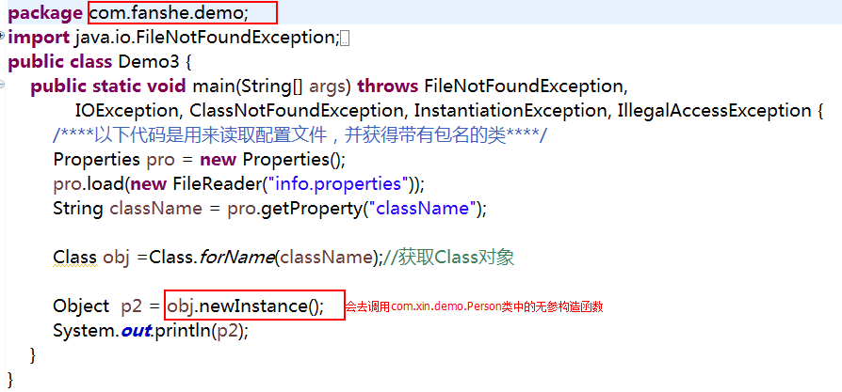
运行结果：
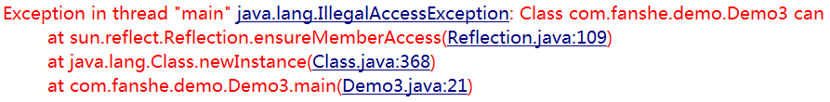
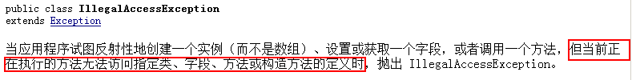
结论：
IllegalAccessException异常是在创建出来的对象去访问成员(属性、方法、构造)时，因为不具备访问权限，所以无法访问对象中的成员，就会抛出IllegalAccessException异常

回顾：
Class类：用来描述生成的.class文件。
Class中包含的内容就是.class中书写的类中的成员
获取Class对象的方式有三种：
1、使用Object类中的getClass()方法获取对象的Class对象[需要使用对象来获取]
2、使用每一个类型都具备的一个属性：class，来获取Class对象[使用类型名称获取]
3、使用Class类中的forName()方法来获取。注意：forName需要使用带有包名的类

当获取到Class对象后，就可以使用newInstance()方法来创建Class类所表示的.class文件中所描述类的对象
注意：newInstance()方法在创建对象时，只能调用对象的无参构造函数。

6、获取反射类中的构造方法
之前，我们都是使用Class类中的newInstance()调用无参的构造函数来创建对象的，对于有参数的构造无法实现调用

Class类中描述的信息都是.class文件中的成员。
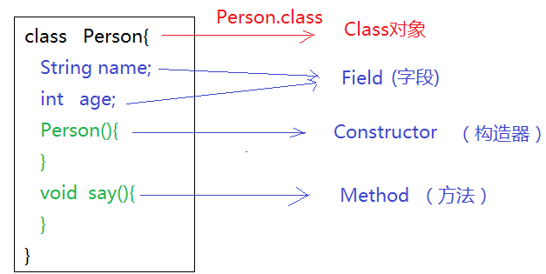

6.1 获取构造方法对象动态创建实例
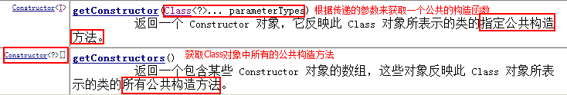
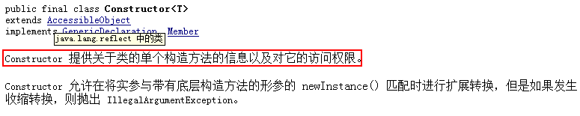
当获取到Constructor对象后，就可以利用该对象创建.class文件描述类的对象：

案例：获取Class对象中所有的公共构造方法
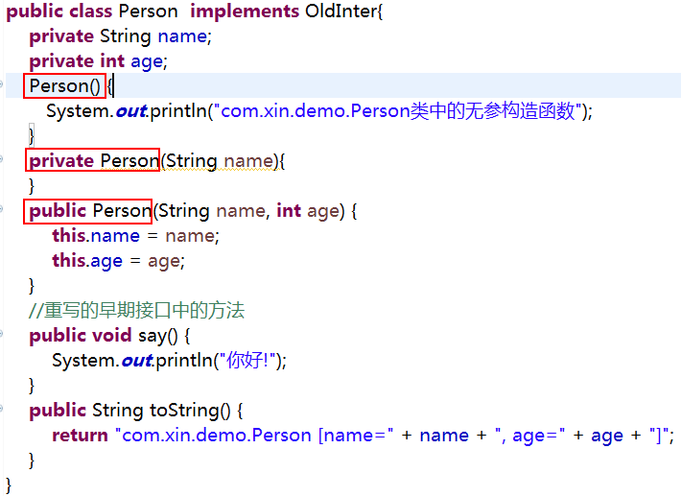
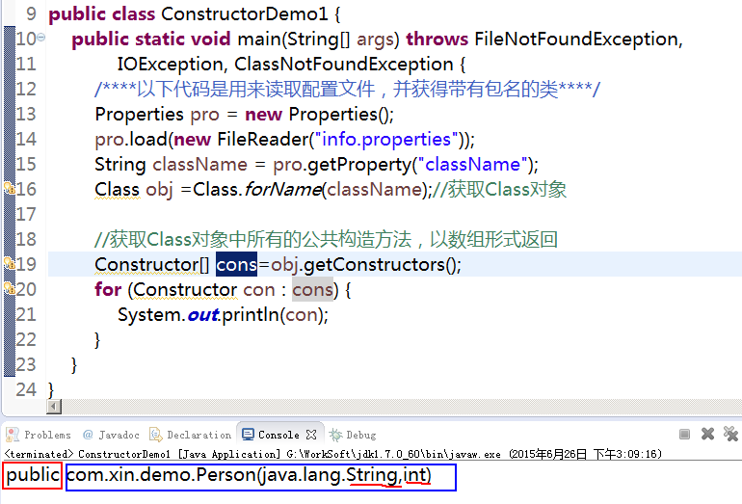

案例：获取Class对象中的构造器，利用构造器调用有参数的构造函数来创建对象
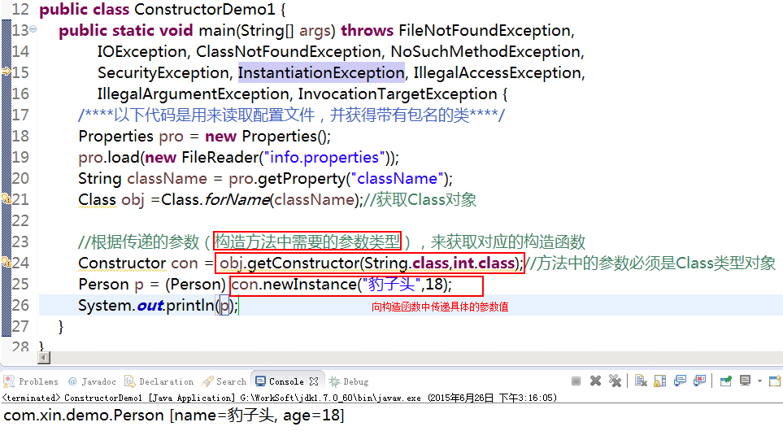

6.2 暴力获取类中私有构造方法创建对象
之前，我们使用的getConstructor()方法只能获取Class对象中的公共的构造方法，那么对于私有的构造方法和默认的构造方法却没有办法获取。
思考：既然Class类是用来描述.class文件中所有内容，是不是就表示连私有的成员也会描述

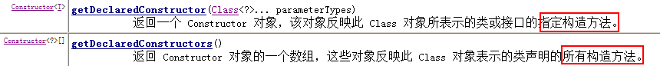

案件：获取Class类中的所有构造方法
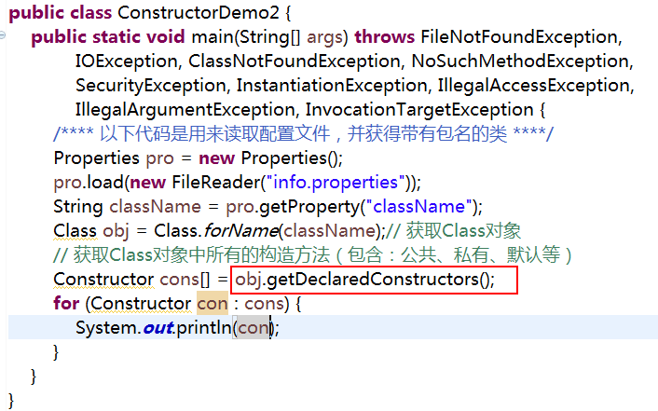
运行结果：
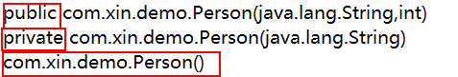

案例：获取指定的私有构造方法，并根据构造方法创建对象
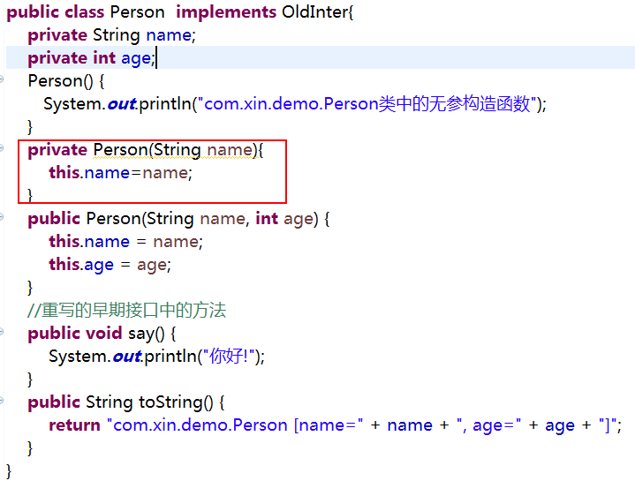
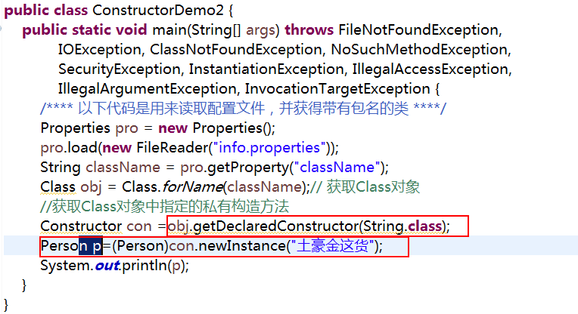
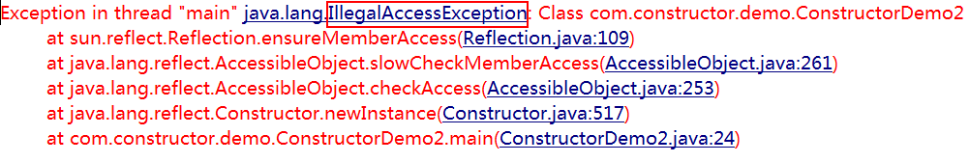
IllegalAccesssException异常是在没有访问权限时，就会引该异常。
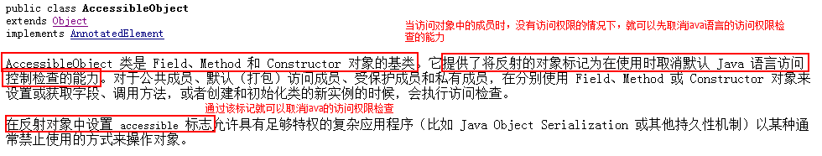
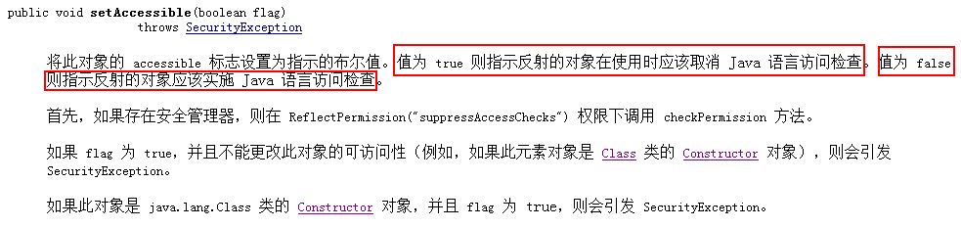

程序改进：
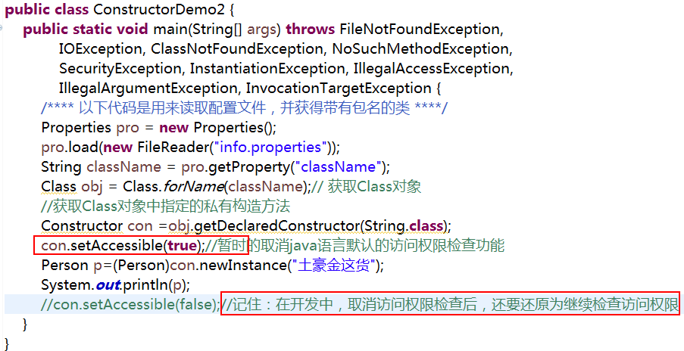
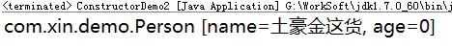

小结：
当要访问Class对象中的非公共的构造或成员时，需要使用getDeclaredXxxx()
Xxxx表示：Constructor、Field、Method
在访问Class对象中的非公共的构造或成员时，需要取消java语言的默认访问权限检查
setAccessible(boolean) true表示取消检查 false表示使用java语言的默认访问权限检查

7、获取反射类中的成员
类中的成员：成员变量、成员方法
成员变量又可划分为：静态成员变量（类名访问）、非静态的成员变量（对象访问）
成员方法又可划分为：静态成员方法（类名访问）、非静态的成员方法（对象访问）

7.1 获取反射类中私有和非私有成员变量
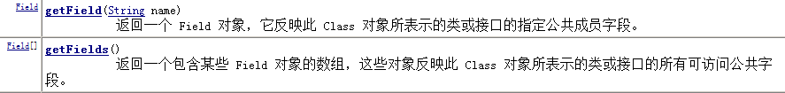
getField()方法用来获取Class对象中公共的成员变量

案例：获取Class对象中的公共成员变量
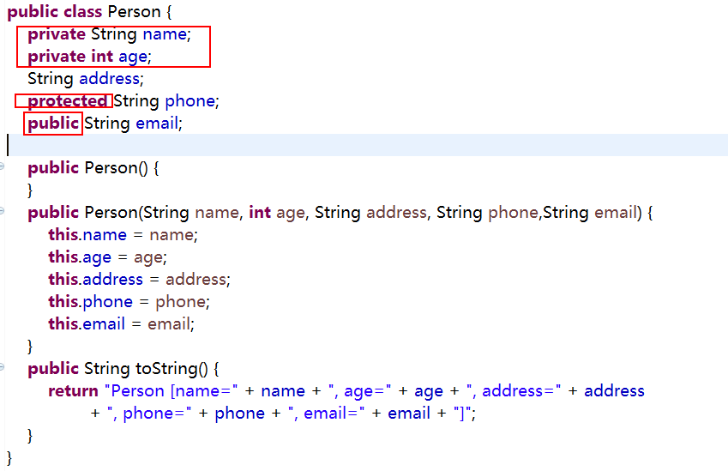
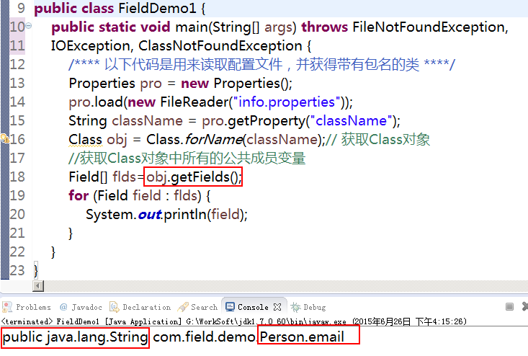

获取指定的公共成员变量：
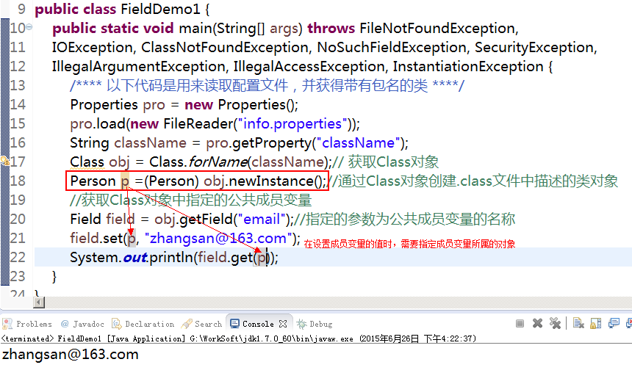

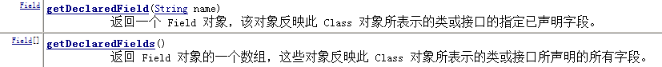
getDeclaredField()方法用来获取Class对象中非公共的成员变量

案例：获取Class对象中指定的私有成员变量，并设置name值为：”土豪金”
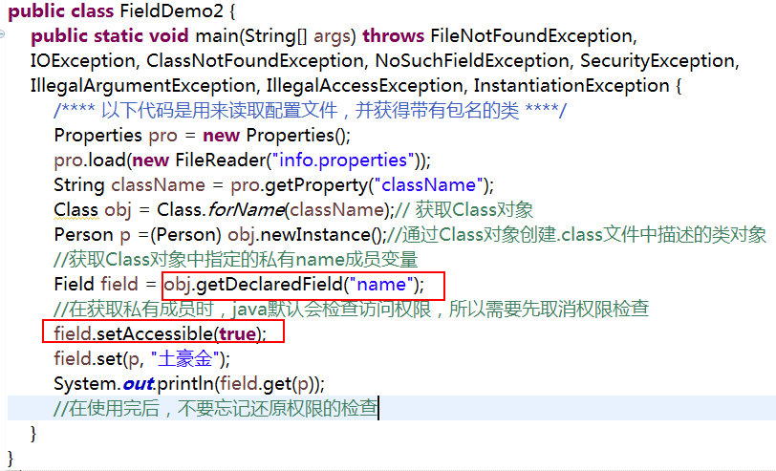

7.2 获取反射类中静态成员变量
之前我们书写的程序中访问的是非静态的成员变量，需要使用对象来访问。而对于静态的成员变量是通过类名来访问的。

案例：获取Class对象中非公共的静态成员变量，并给其设置变量值
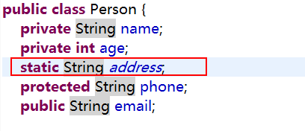
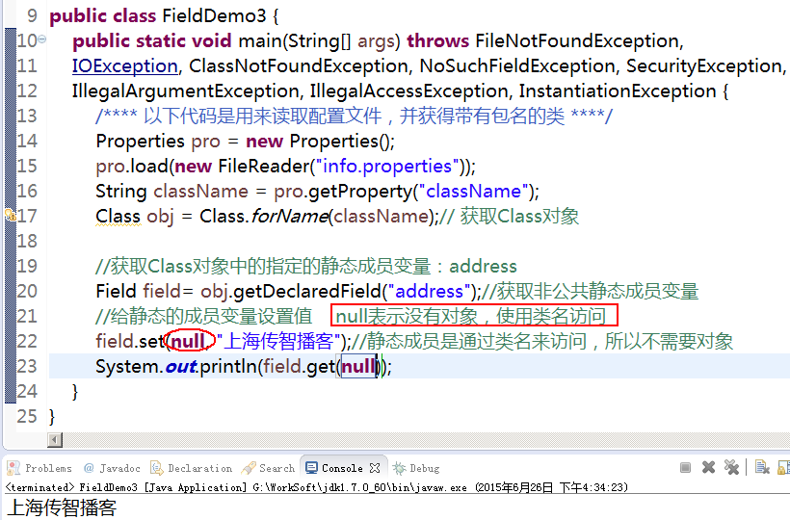

7.3 获取反射类中公开非静态成员方法
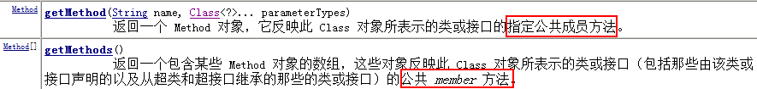

使用Method对象中的方法，可以执行该Method对象方法:

案例：获取Class对象中公共的非静态成员方法
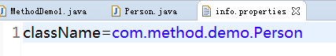
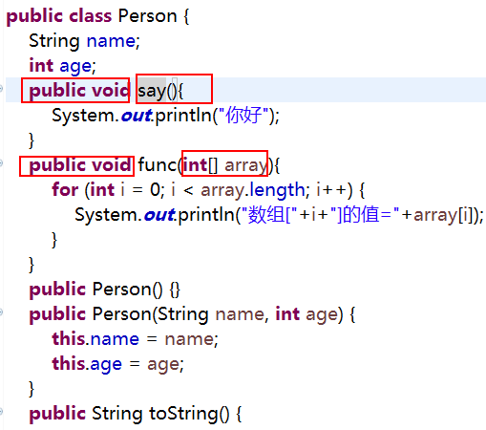
访问没有参数的公共非静态方法：
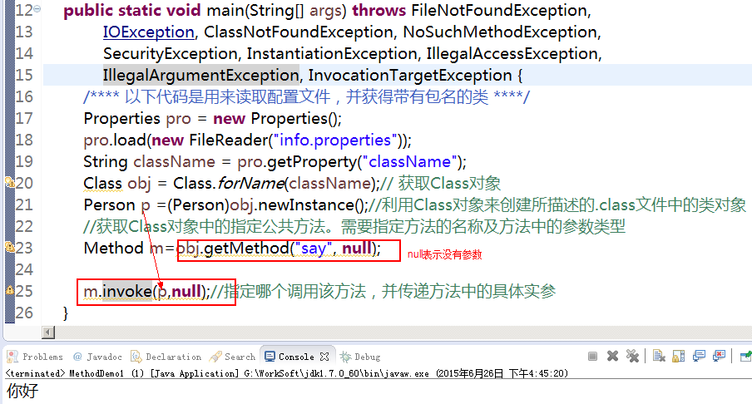

访问带有数组参数的公共非静态方法：
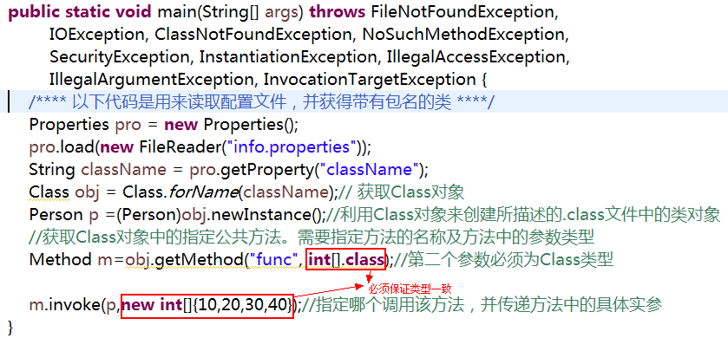
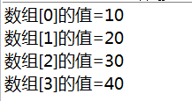
提示：在程序中如果遇到方法的参数为数组时，需要使用：数组的元素类型+[] 的方式作为参数类型

7.4 获取反射类中私有成员方法
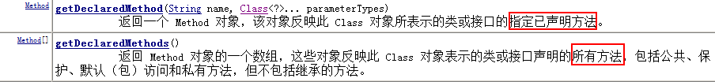
案例：获取Class对象中的私有静态成员方法
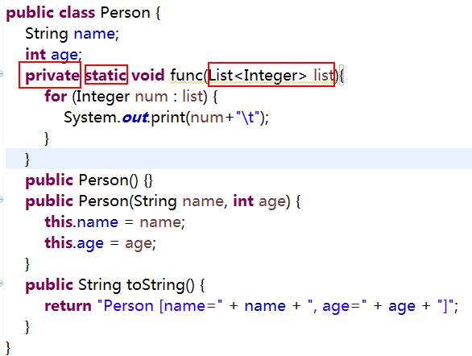
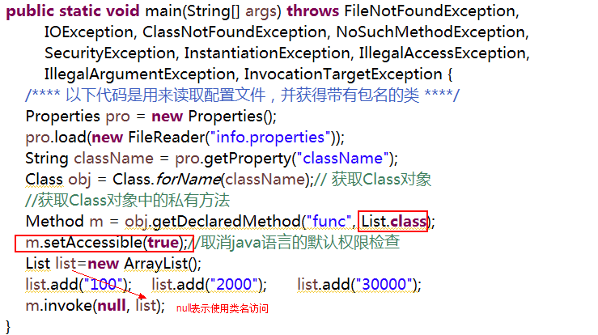

课后作业

1、使用反射技术，实现笔记本UBS设置添加。要求程序有良好扩展性
思路：
定义一个接口：UBS。 接口中定义一些规则（方法）
在笔记本类中添加一个功能：useUSB(USB usb)
在功能中，读取配置文件，获取配置文件中的相关USB设备(类)
根据获取到的USB设备，创建对象，使用USB接口引用（多态）

定义不同的USB设备(类)，需要实现USB接口
把定义的不同的USB设备（带有包名的类），添加到配置文件中

